都市計画マスタープラン策定実習　第2回中間発表　2013/2/1

みんなの家、土浦

3班　内山周子／齋藤愛美／櫻井智之／佐藤桃／森川裕貴　　TA：濱津桃子

**1-目標都市像**

**「みんなの家、土浦」**

でリビングや庭、ダイニングキッチンといった家を構成するために必要な場所を、中心市街地を含んだ荒川沖駅・土浦駅・神立駅の沿線、神立地区、おおつ野地区、新治地区、霞ヶ浦のそれぞれに分け、各地区の資源やポテンシャルを活かしつつ改善することで、土浦という大きな家をリフォームする。

**2-地区別構想**

【2-1_常磐線沿線　リビング】

**2-1-1.土浦駅周辺**

中心市街地には、衰退している商業施設、計画を見直している駅北地区、交通結節点となる土浦駅、移転する新市役所があるほか、霞ヶ浦や桜川といった豊富な水資源がある。また、駅周辺の飲食店に関して、約50件の店舗が居酒屋であり、昼食時の営業をしている店舗は少ないという現状がある。そこで、これら浮かび上がる問題点を改善するため、我々は中心市街地の一体整備を目指す。

1. モール505

〈現状〉

モール505の現状として、店舗44件のうち8件が飲食店である（倉庫を除く）。小中学生、高校生の通学路としての利用や、高齢者の利用も高い。モール505利用者を対象としたヒアリングの結果、若者の利用を求める声があがった。また、市役所職員にヒアリングした結果、現職員の昼食状況はお弁当持参が約8割、食堂と庁内出前を頼む人が1日130人いることがわかった。市では今回、移転に伴い駅周辺の飲食店の活用を図るため、新市役所内には食堂を作らないという案も検討中である。

〈具体的施策〉

私たちは、モール505を飲食店街として再整備していくことを提案する。昼には市役所職員をはじめとした駅周辺に勤める人々の昼食の提供の場として、夕方～夜には図書館での勉強や学校帰りに駅周辺を訪れる学生に利用される飲食店街を目指す。特に、昼時間帯の利用については、土浦駅前に移転してくる新市役所の職員の利用を想定しているが、これについては現在土浦市役所職員に対して現在の昼食状況や市役所移転後の昼食についてアンケートを行う予定である。これにより、飲食店街の規模等を検討していく。

1. 駅北側再開発

〈現状〉

現在、土浦市では土浦駅北地区の駐車場を用地とした再開発計画が進行中である。市では、図書館を中心とした複合施設と高層マンションをこのエリアに建設する計画を立てていたが、リーマンショックに伴う不況による影響等もあり現在は規模を縮小し図書館複合施設のみを建設する方向で計画を策定中である。

〈具体的施策〉

　土浦市立図書館の土浦駅北側への移転は市の計画に修正を加える。これに加え、私たちはこの地区に緑地公園を配置することを提案する。駅周辺に少ない緑地の確保をすることで図書館利用者の休憩の場、駅利用者の交流の場として活用していくほか、災害時における一時避難場所としての機能を持たせ、帰宅困難者の一時収容を可能とする。この公園は土浦駅北側再開発地区のうち南側、すなわち駅側に配置する。このため、図書館複合施設は地区のうち北寄りの配置となる。

1. 土浦駅前広場改善

〈現状〉

現在の土浦駅西口駅前広場は、人と車の動線が交差しており、バス・タクシー･自家用車のゾーンの区別があいまいな状態である。横断歩道を渡る歩行者を待つために車が停止することにより混雑を招き、バスの進路を自家用車が塞ぐなどして交通広場としての機能の低下が見られるほか、横断歩道として人と車の動線が交差する箇所が多く事故の危険性もある。

〈具体的施策〉

　市役所移転、駅北地区再開発と合わせて駅前広場の再整備を行う。自家用車とバス・タクシーのゾーンを完全に区分し、ペデストリアンデッキから降りた後は平面移動のみで各乗り場へ移動できる構造としてバリアフリー化も図っていく。ペデストリアンデッキも現在のものに加えて北側への増設を行い、駅前広場・図書館方面への徒歩でのアクセスを容易にする。

**2-1-2　神立**

〈現状〉

　神立駅では土浦市バリアフリー基本構想に則り、神立駅周辺地区の移動等円滑化基本構想ということで神立駅舎の改築、駅前広場、都市施設の整備などバリアフリーに配慮した、ハード面での整備事業をかすみがうら市と共同事業で計画されている。

　また、土浦市内の高校に在籍する高校生数に着目すると、土浦市は8153人とつくば市の4183人、龍ケ崎市の1925人と比較すると県南地域では圧倒的に多いということがわかった。

<提案>

　現在計画されている神立駅を中心としたハード面の整備に加え、我々は「高校生」に着目し、「高校生の活躍できる場」「高校生による地域づくり」を提案する。

具体的には整備された駅周辺を利用し、高校生が土日など休みの日を中心に、部活動の成果発表や、工業高校の生徒によるものづくり体験、身近なものの修理など、高校生がやることによっての住民とのつながりを生み出し、土浦に愛着をもてることを目指す。

**2-1-3　荒川沖**

〈現状〉

表1：土浦市の各駅周辺の0～15歳人口の比較（平成24年）

|  |  |
| --- | --- |
| 駅 | 0～15歳人口 |
| 土浦駅周辺 | 2677 |
| 荒川沖駅周辺 | 3557 |
| 神立駅周辺 | 2161 |

荒川沖駅周辺の土浦三中学区の15歳までの人口を他の2つの駅と比較したものが表１になる。ここから、荒川沖駅周辺は他の2つの駅の周辺に比べて子どもの人口が多いことがいえる。また、荒川沖は駅前に空き店舗があり、前面道路が整備されているのに対し、人通りも少ない。

〈具体的施策〉

現状から、荒川沖駅周辺に住む、子ども、子どもの親世代、地域住民を対象として地域ぐるみでの子育て環境の整備を提案する。「こども×地域住民」ということで子どもが地域住民と交流できるような活用を目指し、工作教室や読み聞かせ場所としての利用をする。

また、「子育て世代×地域住民」ということをもうひとつの活用テーマとして子育て中の母親世代が地域に住む同じ世代の人との交流の場、近くに住む子どもが自立している母親世代から学ぶということで、相談教室といった活用を提案する。

空き店舗から地域で子どもを育てる場へとすることで土浦の中でも荒川沖の特徴を生かした空き店舗の利用を促進する。

【2-2_霞ヶ浦　憩いの庭】

〈現状〉

土浦市には全国で第2位の面積を誇る霞ヶ浦に接しているが、うまく活用されていない。実際に、土浦市が24年に実施した「かわまちづくりアンケート」の調査結果では市民からは霞ヶ浦や桜川周辺の整備に関する要望が多い。そこで、水資源とそれに伴う水辺景観を活用したまちづくりを目指す。

〈具体的施策〉

土浦駅から桜川、霞ヶ浦を周遊する全長2.8Kmの遊歩道の整備を提案する。またカフェなどを設けることで、遊歩道利用者の休憩場としてや、そこからの霞ヶ浦の眺望を楽しめる場としての活用を期待する。

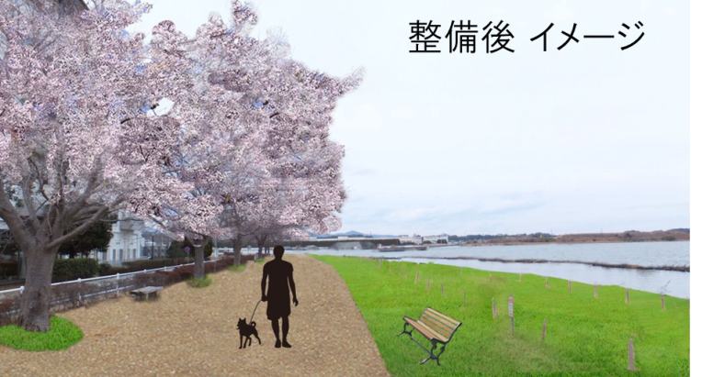

図1:霞ヶ浦遊歩道整備後のイメージ

【2-3　新治　ダイニングキッチン】

〈現状〉

新治の現状として、土浦市内の中で最も高齢化が進んでいる地域である。農作地が多い地域であるが、高齢化が原因で耕作放棄地が多いのも新治の特徴である。

観光面では小町の里やパラグライダーなど観光スポットがあるものの、賑わいが少ない印象である。

また商業面では、さん・あぴおとJAさんふれ新治店の２つが主に地域住民が利用する店舗がある。

　公共交通の現状として、新治地区には路線バスと新治バスが存在している。しかしながら、路線バスは新治地区南部のみを通っており、新治地区の大部分の地域へのアクセスには利用できない。新治バスは、市と新治地区が出資するコミュニティバスで、ショッピングセンターさん・あぴおを中心に新治地区のほぼ全体をカバーするように路線が整備されているが、2011年10月〜2012年12月の利用者数は1便あたり0.89人と芳しくない現状である。

〈具体的施策〉

新たな賑わいを創出するために、「道の駅」を提案する。現在、茨城県には９つしか道の駅がなく、全国的にも少ない。特に県南地域には１つもなく、新治に道の駅を作ることにより、地域住民だけでなく市外から来る国道利用者などにも土浦の魅力を伝えることができるスポットを目指す。朝日トンネルの開通により交通量が増えたので、トラック運転手の休憩所として、またサンフレとの連携により新たな女性の活躍の場としても期待できる。

そして耕作放棄地の改善をするために、体験農園を提案する。現在耕作が放棄されている土地を市が整備し、若者へ向けた体験農園を提案することにより、新治地区に住む高齢者に生きがいを持って生活してもらうことができると考える。また、朝日峠展望公園のパラグライダーや小町の里との連携により観光スポットとしての役割を担うことも目的とした。

次に交通に関して、私たちの提案において中心市街地への機能集積による利便性の向上を目標としている。そのため、中心部への交通アクセスの強化を図っていく必要があると考える。そこで、バス利用が定着していない現状を鑑み、私たちは中心市街地へのアクセス手段としてパーク&ライドを提案する。現在も路線バスが発着しているさん・あぴおを新治地区における交通結節点とし、自動車からバスへの乗り換え、自転車からバスへの乗り換えを推進し、中心市街地への自動車交通の流入を抑えながら住民が移動することが可能となる。

【2-4_おおつ野　増築】

〈現状〉

　おおつ野地区は、土浦ニュータウンおおつ野ヒルズとして商業・工業・住宅の隣接したニュータウンとして計画された。しかし、現状は計画人口6000人に対し定住人口1524人(H24.10.01時点)、工業用地39.5haに対して未利用地が33.8ha、未利用率86%と未だ開発が進んでいない。そんな中、土浦市真鍋新町にある土浦協同病院がおおつ野地区へ移転することが決定した。

土浦駅からおおつ野地区への主なアクセス手段として、自家用車もしくはバスが挙げられる。自動車に関しては、2011年の国道354号土浦バイパスの開通により、土浦駅・土浦北インター方面へのアクセスが向上した。

〈具体的施策〉

私たちは、おおつ野ヒルズの本来の計画である職住近接ニュータウンとしてのコンセプトを受け継いだ開発を提案する。具体的には、職住近接を実現するために、賃貸住宅やシェアハウスの整備を行うことで、低廉な初期投資でおおつ野地区への居住を可能とする。その上で協同病院移転に伴う医療関連施設のほか、近接住宅地から勤務できる工業施設や業務施設、住民が普段から利用できる商業施設を配置し、職住近接型田園都市としての整備を行っていく。工業については、土浦北ICに近く空港や都心へのアクセスが良いことを生かして企業誘致を行い、複数の企業が立地することで企業間取引などの経済性を向上させる。

　協同病院が移転してくること、私たちの提案によって人口・事業所数等が増加することを考慮すると、現状以上の交通利便性を確保する必要がある。特に、協同病院は真鍋新町の現在地に比べ、中心市街地からの距離が大幅に延びてしまうため、それに伴うアクセス性の低下を抑える必要がある。

バスは、現在土浦駅～おおつ野地区を結ぶバスは1日6往復しかなく、利便性が高いとはいえない。しかし、おおつ野地区北端を通り土浦駅とかすみがうら市・行方市方面を結ぶ霞ヶ浦広域バスをおおつ野地区へ乗り入れさせることにより、土浦駅までのバスの本数の増加・かすみがうら市などの市外からのアクセスも向上することができる。

**3-分野別計画**

【3-1_医療】

〈現状〉

土浦市には、神立病院，土浦診療健診センター，協同病院，霞ヶ浦医療センター，県南病院と計5つの大型病院があり、大型病院は常磐線沿いに、また診療所は土浦駅周辺に集中している。このうち、協同病院は市東部のおおつ野地区への移転が決定しており、特に市西部からの医療機関のアクセスが悪化することが懸念される。旧新治村を中心とした市西部は高齢化率が高い傾向にある傾向があるにもかかわらず、大型病院の設置はなく、診療所も少ないため、旧新治地区から中心市街地や病院へのアクセスを向上させることが必要である。

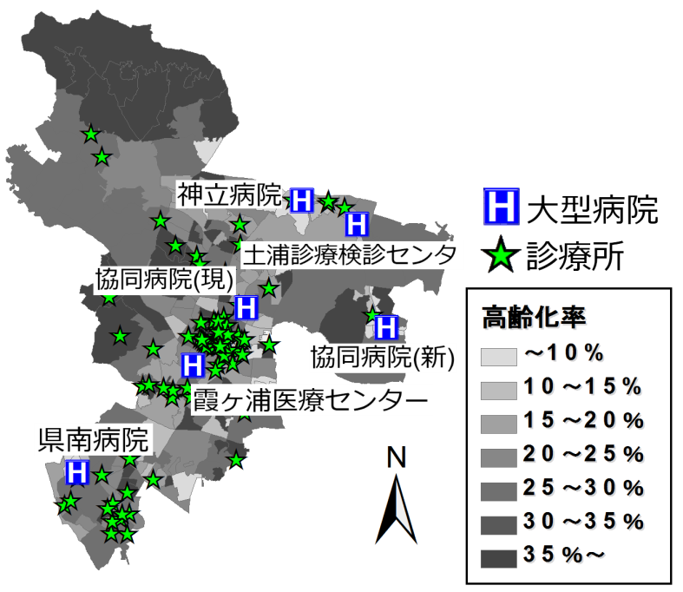

図2.地区別高齢者率と市内の病院・診療所の配置

〈具体的施策〉

医療を必要とする人々の病院へのアクセス向上が必要

【3-2_交通・地域間連携】

私たちの提案するマスタープランにおいては、市役所・図書館を中心に、中心市街地への機能集積を目指している。

そのため、市内各地から土浦駅及び中心市街地へのアクセスを向上し、土浦駅を中心とした交通ネットワークの強化を図る必要がある。

　自動車交通については、CUEおよびJICA-STRADAを用いた分析により、市役所移転や中心市街地活性化を行うという仮定の下でも、現在土浦市で計画している都市計画道路の整備を行っていくことで、駅周辺の混雑の改善がある程度図られるという結果が得られた。しかしながら、現在都市計画道路として整備計画がある道路以上に新たに道路を整備することは、市街地が成熟している土浦市では難しく、また人口減少社会において現状以上の自動車交通量の大幅な増加は考えにくいことから、私たちはこれ以上の新規の道路計画を作る必要はないと考えた。むしろ、今後は市役所職員の公共交通での通勤の推進や周辺地区からの中心市街地への移動の際の公共交通の利用推進など、ソフト面での交通政策を行っていき、できる限り既存のストックを生かしていくべきであると考える。

**4-まとめ・今後の展望**

以上の提案を通して、我々の目指す「みんなの家　土浦」の実現をする。

今後の展望としては、市役所職員に対してのアンケート実施と分析、各提案の実施費用と効果について検証、実現可能性の評価、イメージ図の作成、具体的な交通政策の検討と定量的分析をし、更なる実現性を図っていくこととする。

**5-謝辞・参考文献**

土浦市都市計画課　まちづくり推進室　長坂様

土浦駅北開発事務所　山口様

第７次土浦市総合計画

統計つちうら（平成23年度）

http://www.city.tsuchiura.lg.jp/dir.php?code=1548

土浦市地域公共交通総合連携計画

http://www.city.tsuchiura.lg.jp/index.php?code=2622

土浦市総合交通体系調査

http://www.city.tsuchiura.lg.jp/index.php?code=554

土浦市医師会

http://www.tsuchiura-ishikai.org/

茨城新聞ニュース

http://ibarakinews.jp/news/index.php

かすみがうら市

http://www.city.kasumigaura.ibaraki.jp/

観光いばらきブログ+

http://www.ibarakiguide.jp/blog/

帝国データバンク　企業立地（誘致）に関する意向調査

<http://www.tdb.co.jp/report/watching/press/k051001.html>￥

ぐるなび

http://r.gnavi.co.jp/list/eki/0001552/